

Exercice : Le jeu de la vie 2

# Enoncé

L'objectif de cet exercice est d'implémenter un jeu de la vie[1] se déroulant dans un univers sans limite. Contrairement à la première version du jeu de la vie implémentée dans un précédent exercice, ici le plateau n’est pas torique et surtout il n’a pas de dimensions prédéfinies. On peut donner la vie ou faire mourir une cellule où bon nous semble (il faut simplement que les coordonnées soit représentables par le type int, l’abscisse et l’ordonnée d’une cellule sont donc comprises entre -2² et 2²-1). Le jeu doit pouvoir « s’étendre » ou se « rétracter » à chaque étape si nécessaire.

Vous disposez pour cela d'une solution comprenant 2 projets :

* ITI.GameOfLife.Tests, contient les tests unitaires
* ITI.GameOfLife, contient une implémentation par défaut du jeu de la vie

Pour faire tourner les tests unitaires il vous suffit de configurer le projet ITI.GameOfLife.Tests en tant que projet de démarrage puis d'exécuter la solution.

Comme vous pouvez le constater, pour le moment, tous les tests sont rouges, à l’exception d’un seul d’entre eux :

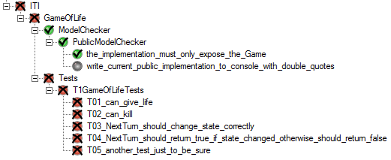

Ce test analyse les objets implémentés dans ITI.GameOfLife.dll et en extrait l’API publique sous forme XML et compare cette API publique avec celle d’origine qui est mémorisée : si d’aventure, vous altérez l’API publique des objets (en ajoutant une méthode, une propriété ou un champ public), il passe au rouge : vous devez vous assurer qu’il reste au vert.

Pour les autres tests, à vous de faire en sorte qu'ils passent en vert. Pour cela, vous avez le droit de faire ce que bon vous semble dans le projet ITI.GameOfLife.

Les tests unitaires sont là pour spécifier de façon détaillée les fonctionnalités attendues. Nous ne reviendrons pas sur le fonctionnement de ce jeu que vous connaissez déjà. Mais on pourra se référer à l’énoncé de la première version du jeu de la vie en cas de besoin.

1. <https://en.wikipedia.org/wiki/Conway%27s_Game_of_Life>